 DOSSIER PRASOWE

29 sierpnia 2014 r.

RENAULT SPORT R.S. 01
WYŚCIGOWY BOLID O REKORDOWYCH OSIĄGACH I IMPONUJĄCYM DESIGNIE
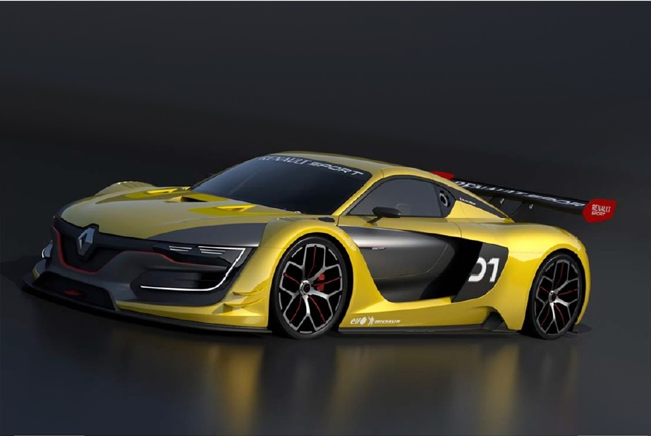

Marka Renault po raz kolejny dała świadectwo swojego zamiłowania do sportów samochodowych tworząc Renault Sport R.S. 01, wyścigowy samochód o imponującym designie i rekordowych osiągach. Jego stylistyka, wywodząca się ze świata samochodów koncepcyjnych i podyktowana dążeniem do uzyskania optymalnego docisku aerodynamicznego, stanowi ekstremalny wyraz sportowej natury marki. Specyfikacja techniczna tego bolidu to doskonałe świadectwo umiejętności konstrukcyjnych Renault Sport – karbonowy monokok, napędzany silnikiem o mocy 500 KM, umożliwił obniżenie masy do poziomu poniżej 1100 kg. To aż nadto, aby rozpędzić Renault Sport R.S. 01 do ponad 300 km/h. Już w 2015 roku nowy samochód wyścigowy Renault Sport będzie jedną
z gwiazd World Series by Renault, w ramach nowoutworzonych mistrzostw Renault Sport Trophy, które będą pełniły rolę inkubatora talentów do mistrzostw GT* i wyścigów wytrzymałościowych dla zawodowców.

* GT oznacza różne kategorie samochodów wyścigowych biorące udział w mistrzostwach, których regulamin określa Międzynarodowa Federacja Samochodowa (FIA).


Renault Sport R.S. 01 jest samochodem wyścigowym o imponującym designie, uosabiającym zamiłowanie Renault do sportów motorowych. Zaprojektowana dzięki pełnemu entuzjazmu zaangażowaniu Laurensa van den Ackera i jego zespołu, spektakularna sylwetka zdradza ambicje tego niezwykłego auta. Pod jego maską kryje się kwintesencja umiejętności konstrukcyjnych Renault Sport Technologies, zapewniająca mu rekordowe osiągi i zdolna wzbudzić najwyższe emocje w sercach kierowców i publiczności. Gdybym miał podsumować
w jednym zdaniu koncepcję Renault Sport R.S. 01, powiedziałbym, że jest to połączenie piękna Renault DeZir z osiągami Formuły Renault 3.5!
Patrice Ratti, dyrektor generalny Renault Sport Technologies

Renault Sport R.S. 01 jest imponującym samochodem wyścigowym, idealnie wyrażającym styl aut GT. Stanowi zapowiedź wyjątkowych doznań za kierownicą. Doskonałe, sportowe osiągi Renault Sport R.S. 01 są najlepszym świadectwem bogatego know-how Renault Sport i zdolności marki do konstruowania samochodów wyczynowych, za kierownicą których będą mogły ujawniać się talenty przyszłych mistrzów GT czy też wyścigów wytrzymałościowych.
Alain Prost, ambasador marki Renault w dziedzinie sportów samochodowych
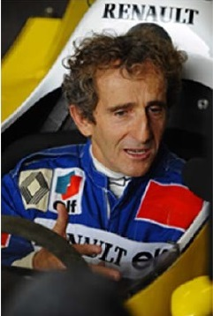

01

IMPONUJĄCY DESIGN
TYPOWY DLA ŚWIATA SAMOCHODÓW KONCEPCYJNYCH!

02

KWINTESENCJA UMIEJĘTNOŚCI KONSTRUKCYJNYCH
RENAULT SPORT

03
RENAULT SPORT R.S. 01
– PRZYSZŁA GWIAZDA WORLD SERIES BY RENAULT

04
DANE TECHNICZNE
RENAULT SPORT R.S. 01

01

IMPONUJĄCY DESIGN, TYPOWY DLA ŚWIATA SAMOCHODÓW KONCEPCYJNYCH!

Już na pierwszy rzut oka Renault Sport R.S. 01 wzbudza dreszcz emocji. Bez cienia wątpliwości należy do ścisłej czołówki modeli GT. Od całej sylwetki po najdrobniejszy szczegół, każde pociągnięcie ołówka było podporządkowane podwójnemu celowi: Renault Sport R.S. 01 miało stać się kultowym modelem marki, chodziło również o zapewnienie maksymalnych osiągów na torze poprzez stworzenie kształtów gwarantujących optymalną efektywność aerodynamiczną.
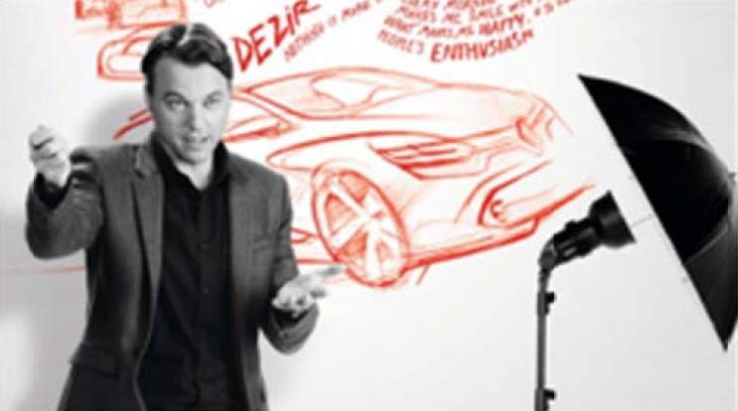
Zainspirował nas świat samochodów koncepcyjnych. Stworzyliśmy auto o spektakularnej sylwetce, zapewniającej doskonały docisk aerodynamiczny i wyczynowe osiągi. Pod designem samochodu koncepcyjnego kryje się superwyścigowy samochód!
Laurens van den Acker, dyrektor ds. designu przemysłowego Renault

CHARAKTERYSTYCZNY PRZÓD, WYRAŻAJĄCY SPORTOWE ASPIRACJE RENAULT 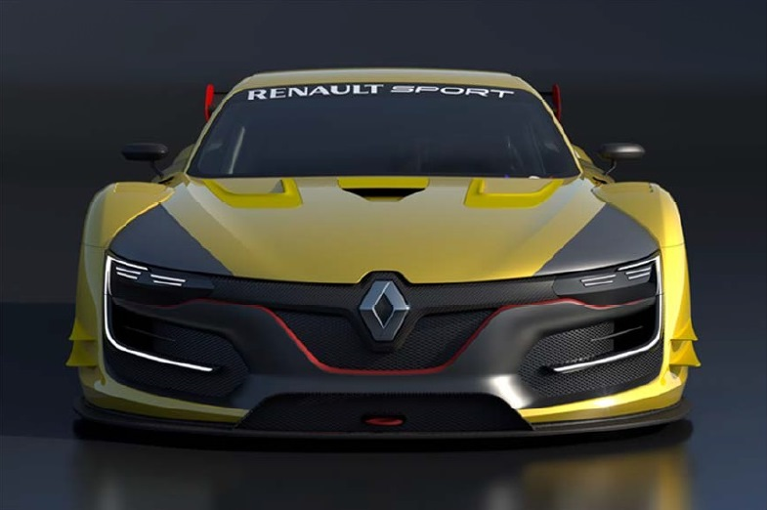
Podobnie jak we wszystkich projektach stylistycznych Renault, powstałych pod kierownictwem Laurensa van den Ackera, również w Renault Sport R.S. 01 kluczowym elementem przodu auta jest powiększone i doskonale wyeksponowane logo marki. Imponującą szerokość nadwozia 2000 mm – przy wysokości wynoszącej zaledwie 1116 mm – dodatkowo podkreśla linia świateł dziennych z diodami LED umieszczonymi wzdłuż wlotów chłodzenia hamulców.
Powietrze wpada przez środkową część grilla, po czym kierowane jest kanałami w stronę dwóch chłodnic wodnych,
a następnie odprowadzane na zewnątrz umieszczonymi pod maską wylotami. Utworzone w ten sposób podciśnienie przyczynia się do zwiększenia siły docisku działającej na przód pojazdu. Uzupełnieniem elementów poprawiających aerodynamikę przodu auta jest imponująca listwa aerodynamiczna, kierująca strugi powietrza w stronę dolnego splittera i płaskiej, schodkowej podłogi. Umieszczone po bokach przedniego zderzaka skrzydełka wytwarzają wirowe strugi powietrza ograniczające turbulencje powodowane obracaniem się kół.

OBNIŻONY, MASYWNY PROFIL
Obniżony profil auta, podkreślony motywem graficznym biegnącym od reflektorów do bocznych wlotów powietrza, jest charakterystyczny dla bolidów GT z centralnie umieszczonym silnikiem. Różnica długości między przednim a tylnym zwisem jest podyktowana specyfiką konstrukcji auta oraz dążeniem do optymalnego rozłożenia masy. Dopełnieniem tej stylistycznej koncepcji są sięgające do tylnego spojlera szyby oraz wyprofilowana pokrywa obniżająca się ku środkowi.
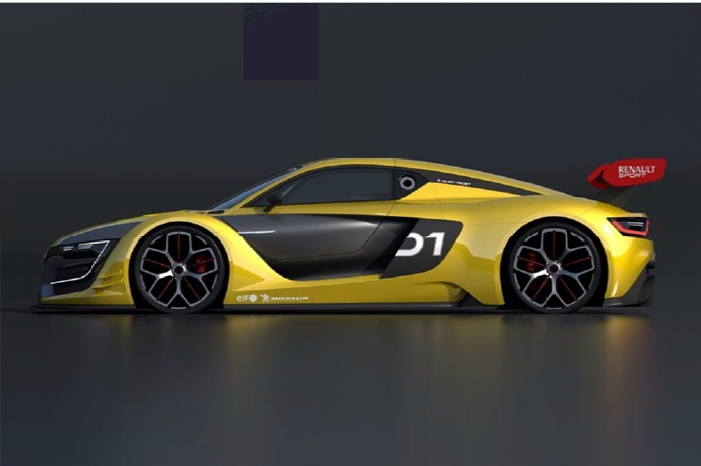
Monumentalna bryła Renault Sport R.S. 01 o wyrazistych krzywiznach nawiązuje do samochodu koncepcyjnego DeZir, zaprezentowanego w 2010 roku.
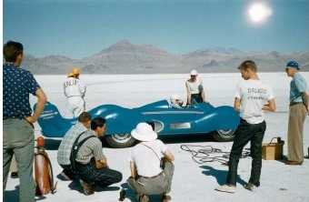
Masywne kształty Renault Sport R.S. 01 zdradzają pokrewieństwo z samochodem koncepcyjnym DeZir, zaprezentowanym w 2010 roku. W swoich wstępnych projektach designer Akio Shimizu inspirował się również modelem Renault Étoile filante, pogromcą rekordów, który
w 1956 roku na dnie wyschniętego słonego jeziora
w Bonneville przekroczył barierę 300 km/h!
Kierowane przez dolny splitter strumienie świeżego powietrza są odprowadzane na zewnątrz przez wyloty umieszczone za przednimi kołami. Ich wyprofilowane przedłużenie ciągnie się wzdłuż drzwi auta i łączy z wlotami powietrza zasilającego wymienniki cieplne. Rozwiązanie to pozwala zapewnić optymalne chłodzenie turbosprężarek.

CHARAKTERYSTYCZNY TYŁ AUTA
Oprócz regulowanego spojlera, Renault Sport R.S. 01 jest dociskane do nawierzchni dzięki tylnemu dyfuzorowi, odprowadzającemu strumień powietrza przepływający pod płaską podłogą auta. Ogromną zaletą tego rozwiązania jest to, że nie wytwarza oporu aerodynamicznego, a więc nie zmniejsza maksymalnej prędkości.
Nad dyfuzorem umieszczona jest podwójna końcówka wydechu oraz światła z diodami LED, uzupełniające oryginalny układ świateł, rozciągających się na niemal całą szerokość Renault Sport R.S. 01.
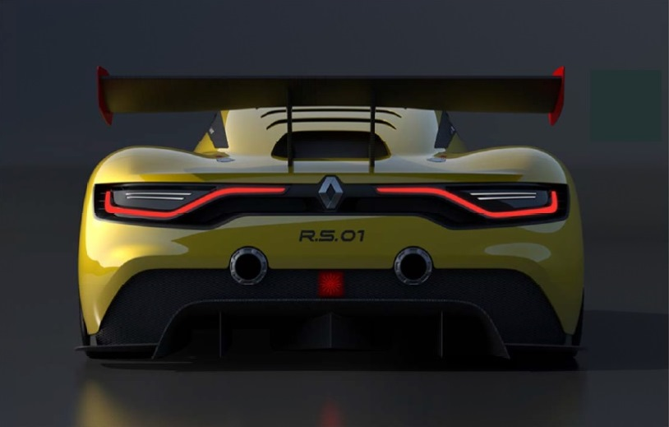

PARAMETRY AERODYNAMICZNE TYPOWE DLA WYCZYNOWEGO BOLIDU
Wysiłek włożony w dopracowanie aerodynamiki zapewnił Renault Sport R.S. fenomenalne osiągi, zdecydowanie wyższe niż w przypadku aut kategorii GT3*, zbliżone do osiągów bolidów startujących w wyścigach DTM**. Wartości współczynników SCz (siły nośnej) oraz SCx (powierzchni oporu aerodynamicznego) są porównywalne z tymi, jakie spotykamy w Formule Renault 3.5. Przy maksymalnej prędkości 300 km/h, wynoszący 1,7 tony docisk odpowiada dociskowi bolidu Formuły Renault 3.5, reprezentującemu najwyższy standard w wyścigach World Series by Renault.
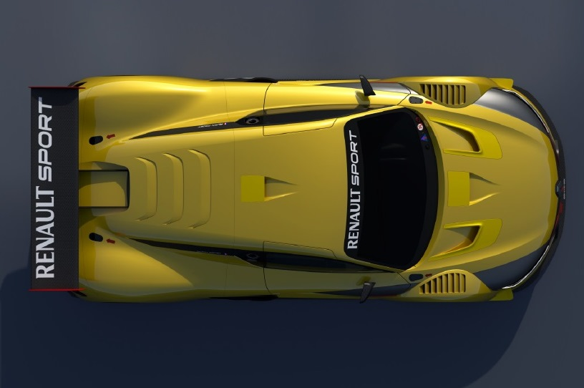
* Mistrzostwa Europy FIA GT3 (FIA GT3 European Championship) to mistrzostwa, których regulamin określa Międzynarodowa Federacja Samochodowa (FIA). Jest to pochodna FIA GT przeznaczona głównie dla amatorów. Samochody są zbliżone do seryjnie produkowanych modeli.

** Deutsche Tourenwagen-Masters (DTM) to niemieckie mistrzostwa samochodów osobowych. Gromadzą liczne grono renomowanych kierowców, zarówno weteranów Formuły 1, jak i gwiazdy wyścigów długodystansowych.

PYTANIA DO ERICA DIEMERTA
DYREKTORA DS. DESIGNU PRZEMYSŁOWEGO RENAULT

Jakie były oczekiwania dotyczące designu Renault Sport R.S. 01?
Zamierzeniem Renault Sport Technologies było stworzenie samochodu wkraczającego w zupełnie nowy wymiar osiągów. Stylistyka auta musiała więc wyraźnie oddawać drzemiącą w nim moc. Wpływ Renault Sport R.S. 01 miał sięgać znacznie poza gamę modeli Renault. Auto miało stać się flagowym produktem marki. Dlatego właśnie postanowiliśmy całkowicie odejść od kształtów charakterystycznych dla seryjnych modeli Renault. Nasze działania poszły w kierunku stworzenia samochodu koncepcyjnego, a przyznany nam zakres swobody przełożył się na duży entuzjazm w naszym zespole.

Jakie były główne etapy prowadzące do stworzenia makiety, która zostanie zaprezentowana podczas Salonu Samochodowego w Moskwie?
Wszystkie projekty, nad którymi pracujemy, zaczynają się od wewnętrznego konkursu. W dniu 22 listopada 2013 roku szesnastu designerów z naszych ośrodków designu we Francji i na świecie rzuciło się w wir twórczego działania. Po upływie trzech tygodni nasz wybór padł na projekt Akio Shimizu, młodego Japończyka zatrudnionego w studio designu nadwozia w Guyancourt pod Paryżem. Jego propozycja przekonała nas swoją siłą wyrazu oraz natychmiastowymi skojarzeniami z kanonem stylistycznym typowym dla modeli Renault. Jego rysunki zostały skonwertowane do postaci cyfrowej makiety. Ten etap pozwolił nam przejść do fazy bezpośrednich konsultacji technicznych z zespołami Renault Sport Technologies i firmy Dallara. Wyzwanie polegało na znalezieniu najlepszego możliwego kompromisu między oczekiwaniami stylistycznymi a wymaganiami aerodynamicznymi. Każda uzgodniona zmiana była weryfikowana pod kątem osiągów za pomocą symulacji CFD*. Kolejnym, decydującym etapem w procesie ustalania proporcji nadwozia
i ogólnego wyglądu pojazdu było stworzenie makiety w skali 1:1. Potwierdziła ona słuszność podjętych decyzji,
a wszelkie późniejsze modyfikacje dotyczyły głównie precyzyjnego dopracowania detali kształtów nadwozia, wlotów
i wylotów powietrza itp. Ostateczna wersja designu została zatwierdzona 25 kwietnia br.

Jak ocenia pan końcowy efekt?
Należy w pierwszej kolejności podkreślić, że całość prac została wykonana w ciągu pięciu miesięcy, co jest wyjątkowo krótkim okresem w porównaniu do projektów modeli seryjnych, z jakimi mamy zazwyczaj do czynienia.
Renault Sport R.S. 01 stanowi udaną, spójną całość pomimo ostrych wymogów związanych z dążeniem do uzyskania maksymalnie wysokich osiągów. Z pewnej perspektywy można powiedzieć, że aerodynamika w dużej mierze kierowała naszymi działaniami, ale przede wszystkim stymulowała naszą kreatywność!

Końcowy produkt stanowi powód do wielkiej dumy dla całego naszego zespołu. Obecnie niecierpliwie czekamy na moment, kiedy będziemy mogli zobaczyć nasze samochody na starcie pierwszego wyścigu!
* CFD: Computational Fluid Dynamics - numeryczna mechanika płynów.

02

KWINTESENCJA TECHNICZNYCH UMIEJĘTNOŚCI RENAULT SPORT

Parametry techniczne Renault Sport R.S. 01 dorównują jego spektakularnemu designowi. Zapewniający kierowcy maksimum bezpieczeństwa kadłub z włókien węglowych pozwolił obniżyć masę bolidu do 1100 kg. Umieszczony centralnie silnik Nismo V6 3.8 l biturbo o mocy ponad 500 KM współpracuje z sekwencyjną, 7-stopniową skrzynią biegów firmy Sadev. W połączeniu
z karbonowymi tarczami hamulcowymi i specjalnymi oponami Michelin, Renault Sport R.S. 01 stanowi wizytówkę umiejętności technicznych Renault Sport Technologies.
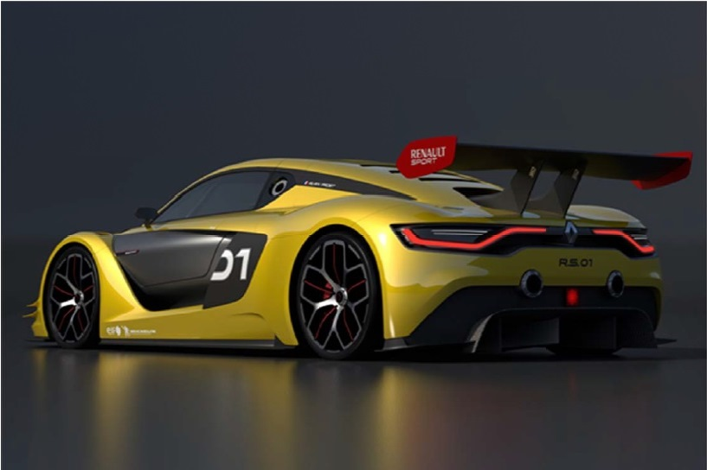

NORMY BEZPIECZEŃSTWA LMP1∗ DLA KARBONOWEGO KADŁUBA POJAZDU
W procesie projektowania Renault Sport R.S.01, nadzorowanym przez inżyniera Christophe’a Chapelaina wzięłi udział renomowani partnerzy techniczni.
Aby osiągnąć wyznaczone cele dotyczące masy pojazdu i bezpieczeństwa, zdecydowaliśmy się na oczywisty wybór
– kadłub z włókien węglowych. Podobnie jak w przypadku Formuły Renault 3.5, opracowanie i wykonanie nadwozia powierzono włoskiej firmie Dallara. Kadłub z wbudowanym zbiornikiem paliwa o pojemności 150 litrów posiada zamontowaną w górnej części stalową klatkę bezpieczeństwa. Umieszczona z przodu pojazdu odkształcalna konstrukcja pochłania energię w przypadku zderzenia czołowego. Jej kształt przypominający dziób statku przyczynia się do poprawy aerodynamiki auta. Zamontowany na skrzyni biegów tylny „crash box” pełni tę samą rolę w przypadku zderzenia tylnego. Całość spełnia wymagania normy FIA LMP1 2014 i zapewnia najwyższy poziom bezpieczeństwa.
Uzupełnieniem systemów bezpieczeństwa jest składana kolumna kierownicy, fotel kubełkowy Sabelt oraz 6-punktowe pasy bezpieczeństwa kompatybilne z systemem HANS®.

PONAD 500 KONI MECHANICZNYCH
Półnośny silnik jest zamocowany do karbonowego kadłuba od strony rozrządu, podczas gdy jego górne punkty są połączone z klatką bezpieczeństwa. Przygotowana przez firmę Nismo jednostka V6 3,8 l biturbo pochodzi z Nissana GT-R. W porównaniu do seryjnych silników, najważniejsza modyfikacja dotyczy zastosowania suchej miski olejowej, co pozwala uniknąć utraty smarowania (tzw. „głodu olejowego”) przy dłuższych przeciążeniach na zakrętach. Moduł elektroniczny Pectel również funkcję sterującą zapobieganiem poślizgowi kół podczas ruszania.
Ciśnienie doładowania jest tak dobrane, aby uzyskać moc powyżej 500 KM i maksymalny moment obrotowy powyżej 600 Nm. Są to osiągi zapewniające Renault Sport R.S. 01 miejsce pomiędzy autami klasy GT3 i klasy DTM.

SEKWENCYJNA, 7-STOPNIOWA SKRZYNIA BIEGÓW
Silnik Nismo współpracuje z umieszczoną wzdłużnie, sekwencyjną, 7-stopniową skrzynią biegów firmy Sadev. W celu obniżenia kosztów projektu, jej zestopniowanie będzie identyczne dla wszystkich torów wyścigowych. Możliwa będzie natomiast regulacja wstępnego obciążenia samoblokującego mechanizmu różnicowego.
Sekwencyjną zmianą przełożeń, obsługiwaną za pomocą łopatek pod kierownicą, steruje elektromagnetyczny układ XAP. Opracowane specjalnie przez ZF Race Engineering sprzęgło o zwiększonej żywotności posiada układ zapobiegający zgaśnięciu silnika przy ruszaniu.

NIEWIARYGODNIE SKUTECZNE ZAWIESZENIE
Ponieważ przyczepność zależy w głównej mierze od docisku aerodynamicznego, wymagało to zastosowania odpowiedniego zawieszenia.
Podobnie jak w prototypowych autach sportowych, zastosowano zawieszenie złożone z klasycznych, podwójnych trójkątnych wahaczy z popychaczami oraz amortyzatorami Öhlins. Zespolone amortyzatory sprężynowe są umieszczone po obu stronach kadłuba z przodu oraz wzdłużnie nad skrzynią biegów z tyłu. W skład układu hamulcowego wchodzą karbonowe tarcze PFC Brakes o średnicy 380 mm oraz zaciski 6-tłoczkowe. Taki wybór zapewnia doskonały kompromis między skutecznością a wytrzymałością. Renault Sport R.S. 01 jest także wyposażone w system ABS Bosch Motorsport.
Natomiast firma Michelin, współpracująca z Renault Sport Technologies przy wszystkich samochodach wyczynowych spółki, przygotowała stworzone specjalnie dla tego modelu 18-calowe opony. Są one montowane na obręczach
o unikalnej stylistyce, z centralną śrubą mocującą.
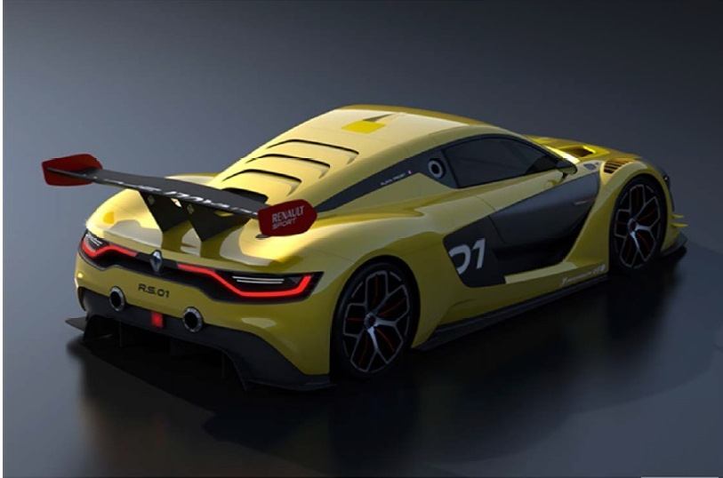

03

RENAULT SPORT R.S. 01 – PRZYSZŁA GWIAZDA WORLD SERIES BY RENAULT
Firma Renault Sport, organizująca imprezy motoryzacyjne od ponad 40 lat, wkroczyła wraz
z inauguracją Renault Sport R.S. 01 w nowy etap, nadając nowy wymiar wyścigom klientów oraz odkrywaniu młodych talentów wśród kierowców i amatorów. Nowy wyścigowy samochód będzie startował w stworzonych na jego miarę mistrzostwach Renault Sport Trophy. Ta seria jednomarkowych wyścigów, która zostanie włączona do World Series by Renault już w 2015 roku, otworzy nowe możliwości dla załóg startujących w kategorii „Pro-Am”* i będzie stanowić doskonały wstęp do mistrzostw GT, DTM, ELMS** i WEC***.
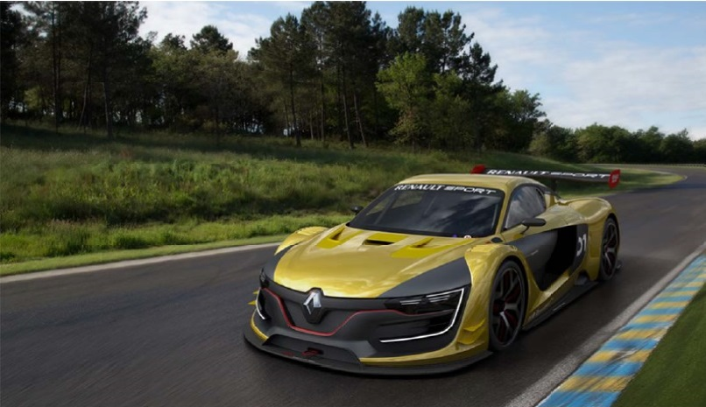

* Zespoły mieszane zawodowe i amatorskie
** ELMS: European Le Mans Series
*** WEC: FIA World Endurance Championship – Mistrzostwa Świata FIA w Wyścigach Długodystansowych

RENAULT SPORT TROPHY – NOWOŚĆ SEZONU 2015

Renault Sport R.S. 01 zapoczątkuje nową rodzinę pojazdów i właśnie dlatego postanowiliśmy nadać mu taką nazwę,
w hołdzie dla pierwszego bolidu Formuły 1 stworzonego przez Renault.
Naszą intencją było stworzenie najlepszego samochodu wyścigowego, który służyłby odkrywaniu wybitnych talentów
i przygotowywaniu kolejnego pokolenia kierowców. Renault Sport R.S. 01 jest samochodem o fenomenalnych osiągach, a wyścigi World Series by Renault będą stanowić jego godną oprawę. Przy pracach nad stworzeniem Renault Sport Trophy, atrakcyjnych mistrzostw we współczesnym świecie sportów samochodowych, zaczynaliśmy od czystej kartki papieru. Dzięki załogom „Pro-Am” i sportowemu programowi łączącemu sprinty z jazdą na wytrzymałość, stworzymy pomost do wyższych formuł wyścigów.
Patrice Ratti, dyrektor generalny Renault Sport Technologies

Po stworzeniu najskuteczniejszego inkubatora talentów w kategorii jednomiejscowych bolidów, Renault Sport Technologies zamierza stworzyć podobną ofertę w kategorii samochodów osobowych. Pomiędzy pucharem Clio Cup
a mistrzostwami dla zawodowych kierowców, takimi jak WEC, DTM czy japońskie Super GT, Renault Sport Trophy stanowić będzie prawdziwą odskocznię, przeznaczoną zarówno dla zawodowej elity, jak i dla gentlemen drivers.

Sezon 2015 będzie otwarty dla dwudziestu załóg „Pro-Am”, sklasyfikowanych zgodnie z regułami Mistrzostw Świata FIA w jeździe na wytrzymałość (WEC). W ramach spotkań World Series by Renault, konkurenci będą mogli spędzić więcej czasu na torze, współzawodnicząc w prawdziwych jednomarkowych mistrzostwach świata Renault Sport Trophy Aktualnie czas jazdy jest szacowany na ponad 4 godziny na jeden samochód i jednego kierowcę, w ciągu 3 dni weekendu. W mistrzostwach Renault Sport Trophy wykorzystane zostanie bogate doświadczenie marki w zakresie organizacji wyścigów, z głównym naciskiem położonym na techniczną bezstronność, etykę sportową i utrzymanie rozsądnego poziomu kosztów. Parametry techniczne Renault Sport R.S. 01 pozwalają na zaplanowanie przeglądów co dwa sezony, co przyczyni się do obniżania kosztów eksploatacyjnych.

„PRZEPUSTKA” DO JAPONII I WYŚCIGU 24H LE MANS
Oprócz premii za najlepsze czasy na mecie, stanowiących nagrodę dla najlepszych kierowców i zespołów w każdej turze, Renault Sport Technologies wraz z partnerskimi firmami przewidziało szczególnie atrakcyjne nagrody na koniec każdego sezonu. Mistrz w kategorii „Pro” zostanie objęty kompleksowym programem szkoleniowym (symulator, przygotowanie fizyczne, „media training” itd.) przed testem kwalifikacyjnym na kierowcę w oficjalnym teamie Nismo
w klasie Super GT* w Japonii. Jeśli kierowca wykaże się wymaganymi cechami, będzie mógł kontynuować swoją karierę w ramach tej niezwykle konkurencyjnej dyscypliny.
Mistrz w kategorii „Am” otrzyma równie atrakcyjną nagrodę w postaci możliwości startu w wyścigu 24H Le Mans
w 2016 roku za kierownicą prototypu LMP2.

* Super GT (dawniej znane pod nazwą JGTC lub Japan Grand Touring Championship) to mistrzostwa samochodowe organizowane przez federację japońską.Około czterdziestu samochodów walczy na torze w dwóch kategoriach: GT300 i GT500, przeznaczonych odpowiednio dla aut o mocy 300
i 500 koni.
.
WORLD SERIES BY RENAULT – WIELKIE ŚWIĘTO SPORTÓW SAMOCHODOWYCH!
Marka Renault, zaangażowana w sporty samochodowe od 115 lat, odnosi zwycięstwa w najbardziej prestiżowych wyścigach i dyscyplinach w tej branży, od Rajdu Monte-Carlo, poprzez Formułę 1, po 24H Le Mans i może poszczycić się aż dwunastoma tytułami mistrza świata! Jako prekursor formuły jednomarkowych wyścigów torowych 40 lat temu – do dziś jest autorytetem w tej dziedzinie.
Utworzone w 2005 roku wyścigi World Series by Renault pozwoliły odnowić tę formułę. Publiczność natychmiast ją doceniła, o czym świadczy liczba 5,5 miliona widzów, którzy zjawili się na zaproszenie Renault. Tego typu imprezy „Free, Fast & Fun” opierają się na bardzo mocnych atutach:
- międzynarodowe mistrzostwa na najwyższym poziomie – Formuła Renault 3.5 Series, Eurocup Formula Renault 2.0 i Eurocup Clio,
- pokazy na torze, takie jak Infiniti Red Bull Racing F1 Show i Renault Classic Show,
- atrakcje dla całych rodzin (pitstop challenge, symulatory bolidów, wystawy, miasteczka dla dzieci itp.),
- całkowicie bezpłatne wejście dla publiczności, która ma dostęp do wszystkich trybun i do padoku,
- szerokie nagłośnienie w mediach, z telewizyjnymi relacjami na żywo na kanale Eurosport oraz na kilku innych kanałach w różnych częściach świata.

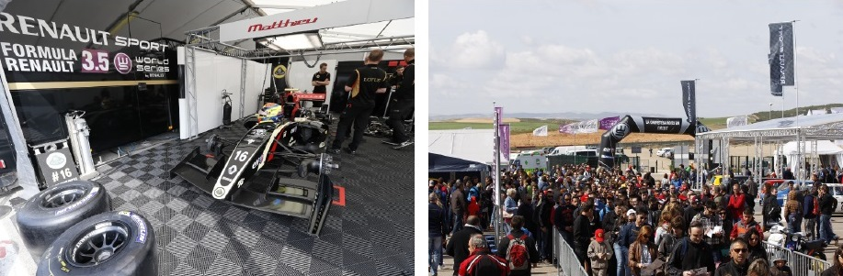

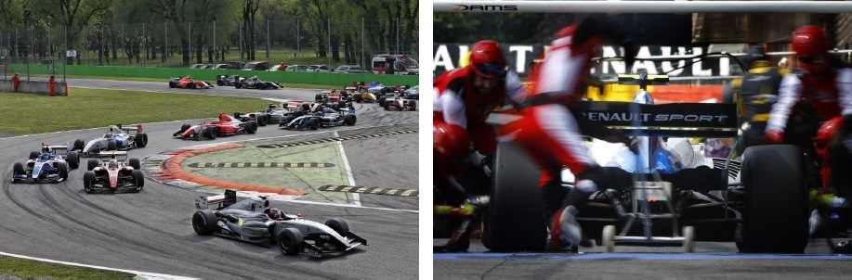

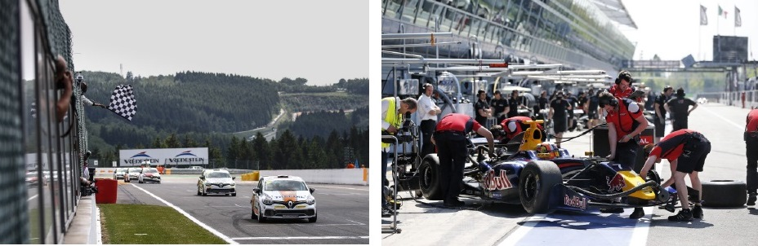

RENAULT – WSPÓŁINICJATOR ROZWOJU SPORTÓW SAMOCHODOWYCH W ROSJI

Premiera Renault Sport R.S. 01 podczas Salonu Samochodowego w Moskwie ma dla Renault znaczenie symboliczne. Sporty samochodowe mają wyjątkowy oddźwięk wśród rosyjskiej publiczności i stanowią doskonały nośnik wizerunku Renault na tym rynku. A Renault Sport od kilku lat bardzo aktywnie działa w tej dziedzinie i jest jednym z pionierów
w organizowaniu lub udziale w różnego rodzaju sportowych imprezach motoryzacyjnych na terenie Rosji.
W roku 2012 wyścigi World Series by Renault stały się pierwszą w Rosji międzynarodową serią wyścigów torowych, odbywającą się na Moscow Raceway. W dniach 28-29 czerwca bieżącego roku ponad 78 000 widzów zebrało się wzdłuż toru, aby świętować zwycięstwo Siergieja Sirotkina w Formule Renault 3.5 Series. Ten młody i obiecujący kierowca być może wkrótce dołączy do swojego rodaka, Daniiła Kwiata, drugiego w klasyfikacji Eurocup Formula Renault 2.0 w 2012 roku, a obecnie kierowcy Scuderii Toro Rosso-Renault w Formule 1.


W 2012 roku wyścigi World Series by Renault zainaugurowały tor wyścigowy Moscow Raceway. Od trzech lat działamy na rzecz rozwoju sportów samochodowych w tym kraju. Kilka tygodni temu rosyjskie World Series było wielkim świętem dla widzów
w każdym wieku. Przygotowany program atrakcji na torze i w Miasteczku Renault przyciągnął rzesze pasjonatów wyścigów i całych rodzin, umożliwiając im bezpłatny udział we wszystkich animacjach na torze i poza nim.
Fabrice Cambolive, dyrektor handlowy Renault na Rosję

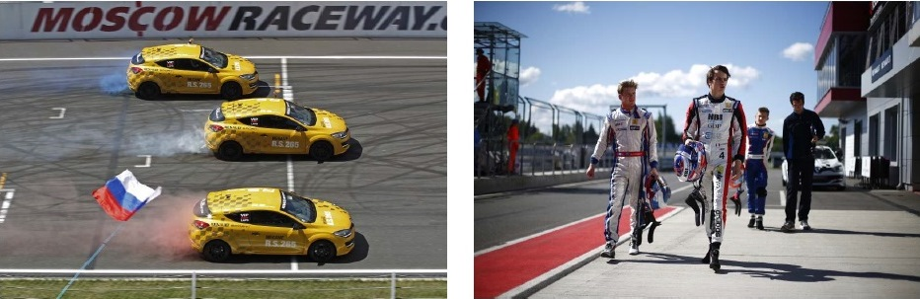

04

DANE TECHNICZNE RENAULT SPORT R.S. 01*
* Pod warunkiem potwierdzenia w wyniku aktualnie przeprowadzanych testów

PODWOZIE
Typ | Kadłub z włókien węglowych i stalowa klatka bezpieczeństwa firmy Dallara
Bezpieczeństwo | Kadłub, klatka bezpieczeństwa i strefy zgniotu zgodne z normami FIA LMP1 2014, składana kolumna kierownicy, fotel Sabelt zgodny z normą FIA 8862/2009
Nadwozie | Kompozytowe
Elementy aerodynamiczne | Przednia listwa aerodynamiczna i przedni splitter, płaska, schodkowa podłoga oraz tylny dyfuzor i tylny spojler
SILNIK
Typ | Nismo V6 - 24 zawory – 3 799 cm3
Ustawienie | Wzdłużne – centralnie z tyłu pojazdu
Zasilanie | Wtrysk - dwie turbosprężarki
Maksymalna moc | > 500 KM
Maksymalny moment obrotowy | > 600 Nm
Maksymalne obroty | 6 800 obr/min
Elektroniczny moduł sterujący | Pectel SQ6M z układem zapobiegania poślizgowi kół przy ruszaniu
System zbierania danych | Cosworth ICD Pro
UKŁAD PRZENIESIENIA NAPĘDU
Typ | Tylny napęd
Skrzynia biegów | Sadev, sekwencyjna, 7-biegowa + bieg wsteczny
Sterowanie | XAP półautomatyczne z łopatkami zmiany biegów pod kierownicą
Mechanizm różnicowy | Samoblokujący
Sprzęgło | ZF Race Engineering o zwiększonej wytrzymałości i z układem zapobiegającym zgaśnięciu silnika
UKŁAD JEZDNY I ZAWIESZENIE
Zawieszenie | Podwójne wahacze trójkątne + popychacze
Amortyzatory | Öhlins regulowane 2-drożne
Hamulce | Tarcze karbonowe PFC Brakes 380 mm, zaciski 6-tłoczkowe, system ABS Bosch
Układ kierowniczy | Ze wspomaganiem hydraulicznym
KOŁA
Obręcze kół | Braid z centralnym otworem mocowania
Opony | Michelin 30/68 R18 (przód) i 31/71 R18 (tył)
WYMIARY, MASA I POJEMNOŚĆ ZBIORNIKA PALIWA
Długość | 4710 mm
Szerokość | 2000 mm
Wysokość | 1116 mm
Rozstaw osi | 2744 mm
Rozstaw kół przednich / tylnych | 1675 / 1624 mm
Zbiornik paliwa | 150 litrów
Masa | < 1100 kg

 Le Mans Prototype (LMP) to kategoria samochodów wyścigowych należąca do grupy sportowych prototypów, znanych głównie z udziału w 24H Le Mans i mistrzostwach United SportsCar Championship w Stanach Zjednoczonych oraz w Le Mans Series w Europie. Samochody projektowane wyłącznie do jazdy po torze spełniają wymagania regulaminu technicznego ustalanego przez francuski Automobile Club de l'Ouest (ACO). Dzięki uzyskiwanym osiągom i wysokiemu poziomowi technologii jest to obecnie najbardziej prestiżowa dyscyplina wyścigów długodystansowych. Obejmuje 2 kategorie: LMP1, przeznaczoną raczej dla producentów i LMP2, przeznaczoną dla zespołów prywatnych.

